Exercices étape 2 : équation d’une réaction chimique

Exercice 1 : compléter les pointillés pour ajuster l’équation des réactions ci-dessous (incontournable)

$$…{CH}_{4}\left(g\right)+ …O_{2}(g)→{…CO}_{2}(g)+{…H}_{2}O(l)$$
$$…Zn\left(s\right)+ …H^{+}\left(aq\right)→ …Zn^{2+}\left(aq\right)+ …H_{2}(g)$$
$$…{CaCO}_{3}\left(s\right)+ …H^{+}\left(aq\right)→ …{Ca}^{2+}\left(aq\right)+{…CO}_{2}\left(g\right)+ …H_{2}O(l)$$
$$…HO^{-}\left(aq\right)+ …H^{+}\left(aq\right)→…H_{2}O(l)$$

Exercice 2 : compléter les pointillés pour ajuster l’équation des réactions ci-dessous (pour progresser)

$$…Al\left(s\right)+ …{Cu}^{2+}\left(aq\right) …Al^{3+}\left(aq\right)+ …Cu(s)$$
$$…Fe\left(s\right)+ …O_{2}\left(g\right) → Fe_{3}O_{4}(s)$$

Exercices étape 3 : sur la notion de réactif limitant

Exercice 1
On a mélangé dans un tube à essais de l’acide nitrique et du cuivre. Il se produit une transformation entre les ions $H^{+}(aq)$, apportés par l’acide, et le métal $Cu(s)$. À la fin de la transformation chimique, la solution est homogène et de couleur bleue, ce qui démontre la présence d’ions $Cu_{}^{2+}(aq)$. On mesure un pH inférieur à 7.
- Déterminer quel est le réactif limitant. Justifier sa réponse.

Exercice 2
L’équation de la réaction entre le carbone $C(s)$ et le dioxygène $O_{2}(g)$ est :
$$C\left(s\right)+O_{2}\left(g\right)→CO_{2}\left(g\right)$$
Les quantités de matière initiales sont $n_{i}\left(C\right)=5,0×{10}^{-2} mol$ et $n_{i}\left(O_{2}\right)=1,0×{10}^{-1} mol$.
- Déterminer le réactif limitant. Justifier sa réponse.

Exercice 3
L’équation ajustée de la réaction chimique entre l’aluminium $Al(s)$ et l’ion $H_{3}O^{+}(aq)$ est :
$$2 Al\left(s\right)+6 H_{3}O^{+}\left(aq\right)→2 Al^{3+}\left(aq\right)+3 H_{2}\left(g\right)+6 H_{2}O(l)$$
Les quantités initiales en réactifs sont $n_{i}\left(Al\right)=1,4×{10}^{-1} mol$ et $n_{i}\left(H_{3}O^{+}\right)=2,4×{10}^{-1} mol$. À la fin de la transformation chimique, l’effervescence cesse et il reste un solide.
- Déterminer le réactif limitant, en utilisant les quantités initiales en réactif.
- Déterminer le réactif limitant, à partir des espèces chimiques présentes à l’état final.

Exercice 4
On réalise la combustion du méthane $CH_{4}(g)$ dans le dioxygène $O_{2}(g)$ Les quantités de matière à l’état initial et à l’état final sont données par le diagramme suivant :
Etat initial  $CH_{4}(g)$ : $n_{i}=1,5 mol$  $O_{2}(g)$ : $n_{i}=2,0 mol$  $N_{2}(g)$ : $n_{i}=16,0 mol$ | $$→$$ | Etat final  $CH_{4}(g)$ : $n_{f}=0,5 mol$  ${CO}_{2}(g)$ : $n_{f}=1,0 mol$  $H_{2}O(l)$ : $n_{f}=2,0 mol$  $N_{2}(g)$ : $n_{f}=16,0 mol$

- Déterminer le réactif limitant. Justifier sa réponse.

Exercices étape 4 : effet thermique de la transformation chimique

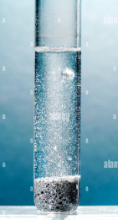
Exercice 1 : (incontournable)
À 25°C, du fer en poudre réagit violemment avec une solution aqueuse d’acide chlorhydrique concentrée. Lorsqu’on touche le tube à essai, celui-ci est chaud.

- Comment évolue la température du tube à essai ?
- Le système chimique libère-t-il ou reçoit-il de l’énergie ? Justifier.
- En déduire s’il s’agit d’une transformation exothermique ou endothermique.
- Que se passe-t-il, pour la même quantité de fer en poudre, si la masse de solution aqueuse d’acide chlorhydrique utilisée est plus importante ? Justifier.

Exercice 2 : (incontournable)
La réaction entre l’hydroxyde de baryum et le thiocyanate d’ammonium est endothermique.
- Le système chimique libère-t-il ou reçoit-il de l’énergie ? Justifier.
- Comment évolue la température du milieu extérieur ?

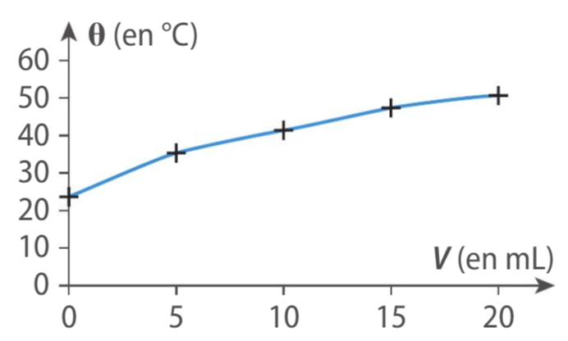
Exercice 3 : (pour progresser)
On étudie la transformation chimique entre les ions hydrogène $H^{+}(aq)$ et les ions hydroxyde $HO^{-}(aq)$₎.
On introduit les ions hydrogène en excès. On suit l’évolution de la température lors des ajouts successifs d’un volume $V$ d’ions hydroxyde, les solutions étant initialement à la même température.
- Etablir l’équation ajustée de la réaction sachant que le seul produit formé est l’eau.
- Indiquer le caractère endothermique ou exothermique de cette transformation.
- a. Rappeler la relation entre la concentration en masse $C_{m}$ d’un soluté, la masse $m$ du soluté et le volume $V$ de la solution.
b. Indiquer alors comment évolue la masse en ions hydroxyde lors des ajouts successifs.
c. Préciser l’influence de la masse en ions hydroxyde sur la température du système.

